**ЛАБОРАТОРНА РОБОТА № 1**

**АДРЕСАЦІЯ В СУЧАСНИХ КОМП’ЮТЕРНИХ МЕРЕЖАХ**

***Мета:*** ознайомитися із загальними принципами адресації у сучасних комп’ютерних мережах; ознайомитися із структурою, видами та застосуванням MAC-адрес; ознайомитися із структурою, видами та застосуванням IP-адрес версій 4 та 6; отримати практичні навички аналізу та визначення параметрів MAC-адрес; отримати практичні навички аналізу, визначення та розрахунку параметрів IP-адрес версії 4.

**Хід роботи:**

**Завдання 1:** Визначити, якими (унікальними, груповими, широкомовними) є задані три MAC-адреси (табл. 11). Також визначити, у яких випадках (як адреси відправників чи як адреси отримувачів) можуть застосовуватися ці MAC-адреси. За можливості для кожної із MACадрес визначити виробника мережного адаптера/інтерфейсу чи мережний протокол, який застосовує дану адресу.



**1)** 01-80-C2-00-00-21

Знаходимо старший байт заданої MAC-адреси (00) та записуємо у двійковій системі числення:

**0000 0001**

По молодшим байтам знаходимо якою є MAC-адреса. G/L = 0 та наступний за ним біт І/G = 0, можна зробити висновок, що задана MAC-адреса є унікальною глобальною, тобто може бути призначеною мережному адаптеру/інтерфейсу. Оскільки проаналізована адреса є унікальною, то вона може застосовуватися і як адреса відправника, і як адреса отримувача кадру.

Унікальний ідентифікатор виробника OUI заданої MAC-адреси має значення:

01-80-C2

Результати пошуку системою <https://macaddress.io> :

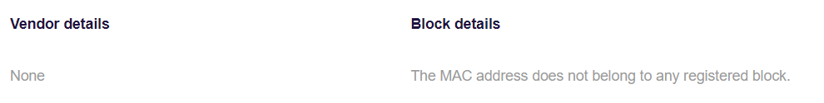

Рис. 1. Результати пошуку

**3)** FF-FF-FF-FF-FF-FF

Знаходимо старший байт заданої MAC-адреси (FF) та записуємо у двійковій системі числення:

1111 11**11**

По молодшим байтам знаходимо якою є MAC-адреса. G/L = 1 та наступний за ним біт І/G = 1, можна зробити висновок, що задана MAC-адреса є широкомовною, тобто може бути призначеною мережному адаптеру/інтерфейсу. Оскільки проаналізована адреса є широкомовною, то вона може застосовуватися тільки як адреса отримувача.

Унікальний ідентифікатор виробника OUI заданої MAC-адреси має значення:

FF-FF-FF

Результати пошуку системою <http://www.macvendorlookup.com>:

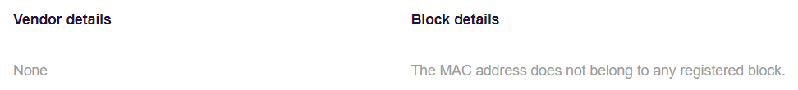

Рис. 2. Результати пошуку

**3)** F4-A7-39-39-46-8A

Знаходимо старший байт заданої MAC-адреси (FF) та записуємо у двійковій системі числення:

1111 0100

По молодшим байтам знаходимо якою є MAC-адреса. G/L = 1 та наступний за ним біт І/G = 1, можна зробити висновок, що задана MAC-адреса є широкомовною, тобто може бути призначеною мережному адаптеру/інтерфейсу. Оскільки проаналізована адреса є широкомовною, то вона може застосовуватися тільки як адреса отримувача.

Унікальний ідентифікатор виробника OUI заданої MAC-адреси має значення:

F4-A7-39

Результати пошуку системою <http://www.macvendorlookup.com>:

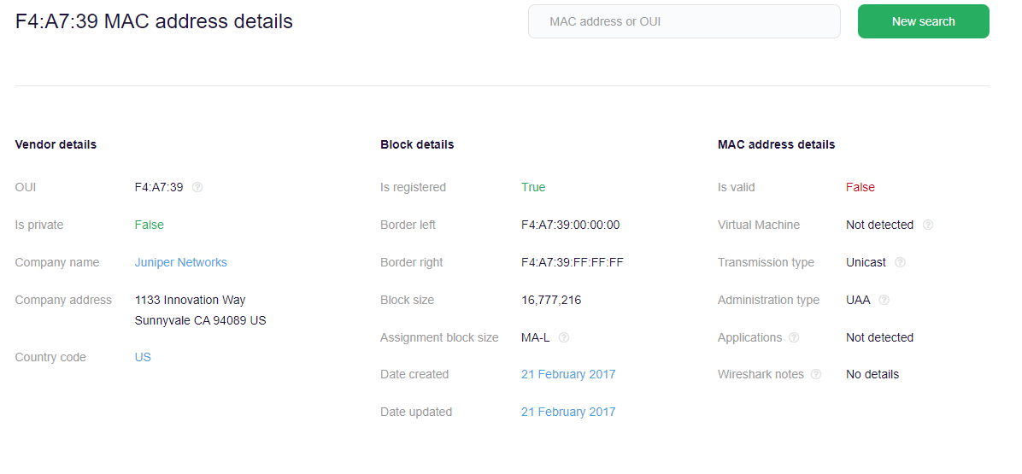

Рис. 3. Результати пошуку

Ідентифікатор виробника F4-A7-39 виділено для Juniper Networks. Діапазон можливих адрес мережних адаптерів/інтерфейсів для цього OUI; F4-A7-39-00-00-00- F4-A7-39-FF-FF-FF

**Завдання 2:** Для кожної із заданих трьох IP-адрес мережних адаптерів/інтерфейсів вузла (табл. 12) із застосуванням класового підходу визначити такі параметри IP-адресації: клас IP-адреси; пряму класову маску мережі; інверсну класову маску мережі; класовий префікс мережі; IP-адресу (номер) мережі; IP-адресу (номер) вузла; мінімальну IP-адресу діапазону, що може використовуватися для адресації вузлів мережі; максимальну IP-адресу діапазону, що може використовуватися для адресації вузлів мережі; широкомовну IPадресу мережі; кількість вузлів (IP-адрес вузлів), які можуть входити в мережу.



**1)** 150.96.237.7

Задана IP-адреса належить до класу B.

Класовою маскою для мереж класу B є маска:

255.255.0.0

Інверсною класовою маскою для мереж B є маска:

0.0.255.255

Класовим префіксом для мереж класу B відповідний префікс:

/16

IP-адреса мережі матиме вигляд:

150.96.0.0

IP-адреса вузла матиме вигляд:

0.0.237.7

Мінімальною IP-адресою вузла є адреса:

150.96.0.1

Максимальною IP-адресою вузла є адреса:

150.96.255.254

Широкомовною IP-адресою мережі є адреса:

150.96.255.255

Кількість вузлів (IP-адрес вузлів), які можуть входити в мережу:

K = 2^(32-16) - 2 = 2^16 – 2 = 65534 вузли

**2)** 115.75.212.39

Задана IP-адреса належить до класу A.

Класовою маскою для мереж класу A є маска:

255.0.0.0

Інверсною класовою маскою для мереж A є маска:

0.255.255.255

Класовим префіксом для мереж класу A відповідний префікс:

/8

IP-адреса мережі матиме вигляд:

115.0.0.0

IP-адреса вузла матиме вигляд:

0.0.0.39

Мінімальною IP-адресою вузла є адреса:

115.0.0.1

Максимальною IP-адресою вузла є адреса:

115.255.255.254

Широкомовною IP-адресою мережі є адреса:

115.255.255.255

Кількість вузлів (IP-адрес вузлів), які можуть входити в мережу:

K = 2^(32-8) - 2 = 2^24 – 2 = 16777214 вузли

**3)** 213.67.176.182

Задана IP-адреса належить до класу C.

Класовою маскою для мереж класу C є маска:

255.255.255.0

Інверсною класовою маскою для мереж C є маска:

0.0.0.255

Класовим префіксом для мереж класу C відповідний префікс:

/24

IP-адреса мережі матиме вигляд:

213.67.176.0

IP-адреса вузла матиме вигляд:

0.67.176.182

Мінімальною IP-адресою вузла є адреса:

213.67.176.1

Максимальною IP-адресою вузла є адреса:

213.67.176.254

Широкомовною IP-адресою мережі є адреса:  
 213.67.176.255

Кількість вузлів (IP-адрес вузлів), які можуть входити в мережу:

K = 2^(32-24) - 2 = 2^8 – 2 = 254 вузли

**Завдання 3:** Для мереж A та B, у яких функціонує задана кількість вузлів (табл. 13), із застосуванням класового підходу: визначити оптимальні (щодо економії адрес) маску і префікс мережі; обрати відповідну IP-адресу мережі; визначити параметри IP-адресації обраної мережі. Розрахувати відсоток використання адресного простору для кожної із мереж.

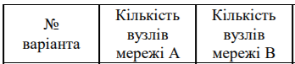



**A)** Загальна кількість IP-адрес мережі (включаючи ІРадресу мережі та широкомовну адресу) X = 220 + 2 – 1 = 221

Оптимальною маскою для мережі з кількостю вузлів є клас C:

255.255.255.0

Інверсною класовою маскою для мереж C є маска:

0.0.0.255

Класовим префіксом для мереж класу C відповідний префікс:

/24

Довільна IP-адреса = 198.1.0.0

Мінімальною IP-адресою вузла є адреса:  
 198.1.0.1

Максимальною IP-адресою вузла є адреса:

198.1.0.254

Широкомовною IP-адресою мережі є адреса:  
 198.1.0.255

K = 2^(32-24) – 2 = 254 вузли

З них 221 IP-адреси використовуються (87%), а 33 IP-адреси – не використовуються.

**B)** Загальна кількість IP-адрес мережі (включаючи ІР-адресу мережі та широкомовну адресу) X = 986 + 2 – 1 = 987

Оптимальною маскою для мережі з кількостю вузлів є клас B:

255.255.0.0

Інверсною класовою маскою для мереж B є маска:

0.0.255.255

Класовим префіксом для мереж класу B відповідний префікс:

/16

Довільна IP-адреса = 160.169.0.0

Мінімальною IP-адресою вузла є адреса:

160.169.0.1

Максимальною IP-адресою вузла є адреса:

160.169.255.254

Широкомовною IP-адресою мережі є адреса:

160.169.255.255

K = 2^(32-16) – 2 = 65536 – 2 = 65534 вузли

З них 987 IP-адреси використовуються (1.5 %), а 64 547 IP-адреси – не використовуються.

**Завдання 4:** Для заданих IP-адрес мережних адаптерів/інтерфейсів та префіксів мереж двох вузлів А-1 та В-1 (табл. 2) із застосуванням безкласового підходу визначити такі параметри IP-адресації мереж: маску (пряму маску) мережі; інверсну маску мережі; IP-адресу (номер) мережі; IP-адресу (номер) вузла; мінімальну IP-адресу діапазону, що може використовуватися для адресації вузлів мережі; максимальну IP-адресу діапазону, що може використовуватися для адресації вузлів мережі; широкомовну IP-адресу мережі; кількість вузлів (IPадрес вузлів), які можуть входити в мережу.

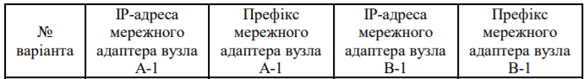



**A-1)** Переводимо IP-адресу 80.10.0.155 з десяткової системи числення в двійкову

01010000.00001010.00000000.10011011

Записуємо маску мережі як послідовність одиниць та нулів:

**11111111.11111111.1111111**0.00000000

Результат у десятковій системі числення має вигляд:

255.255.254.0

Інверсна маска має вигляд:

00000000.00000000.00000001.11111111

Результат у десятковій системі числення має вигляд:

0.0.1.255

IP-адреса мережі

01010000.00001010.00000000.10011011

**11111111.11111111.1111111**0.00000000

01010000.00001010.00000000.00000000

Результат виконання кон’юнкції між відповідними бітами вихідної IP-адреси та прямої маски у двійковій системі числення має вигляд:

01010000.00001010.00000000.00000000

Результат у десятковій системі числення має вигляд:

80.10.0.0

IP-адреса вузла

01010000.00001010.00000000.10011011

00000000.00000000.0000000**1.11111111**

00000000.00000000.00000000.10011011

Результат у десятковій системі числення має вигляд:

0.0.0.155

Мінімальна IP-адреса для нумерації вузлів у двійковій та десятковій системах числення має вигляд:

01010000.00001010.00**000000.00000001**

80.10.0.1

Максимальна IP-адреса для нумерації вузлів відповідно має вигляд:

01010000.00001010.**00000001.11111110**

80.10.1.254

Широкомовна IP-адреса має вигляд:

01010000.00001010.**00000001.11111111**

80.10.1.255

Префікс = 23, відповідно кількість вузлів дорівнює:

K = 2^(32-23) – 2 = 2^9-2=510

**B-1)** Переводимо IP-адресу 115.75.212.39 з десяткової системи числення в двійкову

01110011.01001011.11010100.00100111

Записуємо маску мережі як послідовність одиниць та нулів:

**11111111.10000000.00000000.00000000**

Результат у десятковій системі числення має вигляд:

255.128.0.0

Інверсна маска має вигляд:

00000000**.01111111.11111111.11111111**

Результат у десятковій системі числення має вигляд:

0.127.255.255

IP-адреса мережі

01110011.01001011.11010100.00100111

**11111111.10000000.00000000.00000000**

01110011.00000000.00000000.00000000

Результат виконання кон’юнкції між відповідними бітами вихідної IP-адреси та прямої маски у двійковій системі числення має вигляд:

01110011.00000000.00000000.00000000

Результат у десятковій системі числення має вигляд:

115.0.0.0

IP-адреса вузла

01110011.01001011.11010100.00100111

00000000**.01111111.11111111.11111111**

00000000.01001011.11010100.00100111

Результат у десятковій системі числення має вигляд:

0.75.212.39

Мінімальна IP-адреса для нумерації вузлів у двійковій та десятковій системах числення має вигляд:

01110011.00000000.00000000.0**0000001**

115.0.0.1

Максимальна IP-адреса для нумерації вузлів відповідно має вигляд:

01110011.01111111.11111111.11111110

115.127.255.254

Широкомовна IP-адреса має вигляд:

01110011.01111111.11111111. 11111111

115.127.255.255

Префікс = 9, відповідно кількість вузлів дорівнює:

K = 2^(32-9) – 2 = 8388606

**Завдання 5:** Для мереж A та B, у яких функціонує задана кількість вузлів (табл. 3), із застосуванням безкласового підходу: визначити оптимальні (щодо економії адрес) маску і префікс мережі; обрати відповідну IP-адресу мережі; визначити параметри IP-адресації обраної мережі; розрахувати відсоток використання адресного простору та відсоток вільних адрес для кожної із мереж.

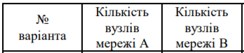



**A)** X = 20475+2-1=20476

X переводимо з десяткової в двійкову систему числення:

=

Кількість бітів у даному числі H = 20

Префікс мережі:

P = 32 – 16 = 16 бітів

Префікс відповідно має вигляд – /16.

Записуємо маску мережі як послідовність одиниць та нулів:

**11111111.11111111.00000000.00000000**

Результат у десятковій системі числення має вигляд:

255.255.0.0

Інверсна маска має вигляд:

**00000000**.**00000000**.**11111111.11111111**

Результат у десятковій системі числення має вигляд:

0.0.255.255

Як IP-адресу мережі обираємо довільну IP-адресу:

195.10.1.0

Переводимо IP-адресу з десяткової системи числення в двійкову

11000011.00001010.00000001.00000000

IP-адреса мережі

11000011.00001010.00000001.00000000

**11111111.11111111.00000000.00000000**

11000011.00001010.00000000.00000000

Результат виконання кон’юнкції між відповідними бітами вихідної IP-адреси та прямої маски у двійковій системі числення має вигляд:

11000011.00001010.00000000.00000000

Результат у десятковій системі числення має вигляд:

195.10.0.0

IP-адреса вузла

11000011.00001010.00000001.00000000

**00000000**.**00000000**.**11111111.11111111**

00000000.00000000.00000001.00000000

Результат у десятковій системі числення має вигляд:

0.0.1.0

Мінімальна IP-адреса для нумерації вузлів у двійковій та десятковій системах числення має вигляд:

11000011.00001010.0**0000000.00000001**

195.10.0.1

Максимальна IP-адреса для нумерації вузлів відповідно має вигляд:

11000011.00001010.1**1111111.11111110**

195.10.255.254

Широкомовна IP-адреса має вигляд:

11000011.00001010.1**1111111.11111111**

195.10.255.255

Префікс =16, відповідно кількість вузлів дорівнює:

K = 2^(32-16) – 2 = 65534

Отже з 65534 IP-адрес використовуються 20476 IP-адрес (31.2 %), а 45058 IP-адреси – не використовуються.

**B)** X = 986 + 2 – 1 = 987

X переводимо з десяткової в двійкову систему числення:

=

Кількість бітів у даному числі H = 12

Префікс мережі:

P = 32 – 12 = 20 бітів

Префікс відповідно має вигляд – /20.

Записуємо маску мережі як послідовність одиниць та нулів:

**11111111.11111111.11110000.00000000**

Результат у десятковій системі числення має вигляд:

255.255.240.0

Інверсна маска має вигляд:

**00000000.00000000.00001111.11111111**

Результат у десятковій системі числення має вигляд:

0.0.15.255

Як IP-адресу мережі обираємо довільну IP-адресу:

195.10.1.0

Переводимо IP-адресу з десяткової системи числення в двійкову

11000011.00001010.00000001.00000000

IP-адреса мережі

11000011.00001010.00000001.00000000

**11111111.11111111.11110000.00000000**

11000011.00001010.00000000.00000000

Результат виконання кон’юнкції між відповідними бітами вихідної IP-адреси та прямої маски у двійковій системі числення має вигляд:

11000011.00001010.00000000.00000000

Результат у десятковій системі числення має вигляд:

195.10.0.0

IP-адреса вузла

11000011.00001010.00000001.00000000

**00000000.00000000.00001111.11111111**

00000000.00000000.00000001.00000000

Результат у десятковій системі числення має вигляд:

0.0.1.0

Мінімальна IP-адреса для нумерації вузлів у двійковій та десятковій системах числення має вигляд:

11000011.00001010.00000**000.00000001**

195.10.0.1

Максимальна IP-адреса для нумерації вузлів відповідно має вигляд:

11000011.00001010.00001111.11111110

195.10.15.254

Широкомовна IP-адреса має вигляд:

11000011.00001010.00001111.11111111

195.10.15.255

Префікс =20, відповідно кількість вузлів дорівнює:

K = 2^(32-20) – 2 = 4096

Отже з 4096 IP-адрес використовуються 987 IP-адрес (24.09 %), а 3109 IP-адреси – не використовуються.

***Висновки:*** На данній лабораторній роботі ми ознайомилися із загальними принципами адресації у сучасних комп’ютерних мережах; ознайомилися із структурою, видами та застосуванням MAC-адрес; ознайомилися із структурою, видами та застосуванням IP-адрес версій 4 та 6; отримали практичні навички аналізу та визначення параметрів MAC-адрес; отримали практичні навички аналізу, визначення та розрахунку параметрів IP-адрес версії 4.